درگذشت و مراسم تجلیل از جناب پروفسور یورگو بولو نعیم شناس و ایرانشناس مطرح آلبانیایی در آکادمی علوم آلبانی

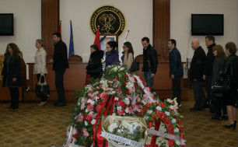

روز شنبه ٢٨ نوامبر ٢٠١٥ مصادف با ٧ آذر ١٣٩٤ در سالن آلکس بودا آکادمی علوم آلبانی مراسم تجلیل و تشییع جناب آقای پروفسور دکتر یورگو بولو نعیم شناس، آلبانی شناس، زبان شناس و ایران شناس معروف آلبانی با حضور شخصیت های برجسته کشوری و لشگری آلبانی و کوزوو برگزار گردید. در این مراسم که نمایندگانی از ریاست جمهوری و نخست وزیری و نمایندگان مجلس آلبانی و قاطبه آکادمسین های علوم آلبانی از جمله آقای پروفسور دکتر مظفر کرکوتی رئیس آکادمی علوم آلبانی و شخصیت های برجسته آکادمیک کوزوو نظیر آقای پروفسور دکتر رجب چوسیا و با حضور رایزن محترم ج.ا.ایران جناب آقای عباس عزیزی و خانواده آن مرحوم حضور داشتند ضمن تجلیل از یاد شده از ناحیه شرکت کنندگان ادای تسلیت و احترام به پاس خدمات ارزشمند ایشان به خانواده و دوستداران ایشان انجام شد.

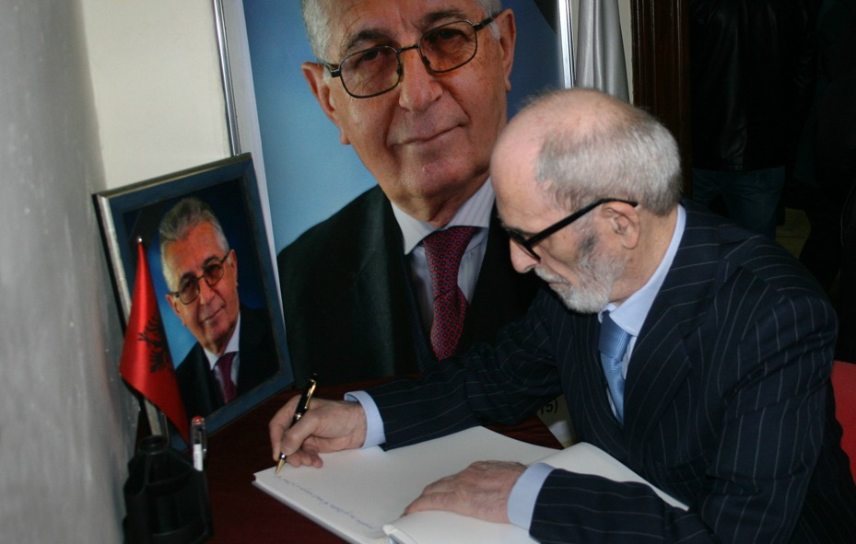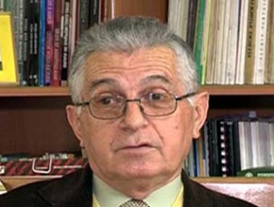

لازم به ذکر است که مرحوم پروفسور از همکاران بنیاد سعدی شیرازی بوده و سالها عضو هیئت تحریریه مجله علمی و تحقیقی پرلا بوده است.

نمایندگی فرهنگی ج.ا. ایران در آلبانی

